Reise zur Fußball WM 2026 in Kanada – Mexiko – USA
mit Besuch des Fußball - WM Spiel Deutschland – Elfenbeinküste

Link: Condor - Toronto

Am ersten Tag der Reise fahren Sie mit dem Zug zum Flughafen Hamburg. Dort angekommen machen Sie einen Quick-Check-Inn und begeben sich dann zeitnah zum Gate Ihres Fluges. Nachdem sie später am Zielort Toronto angekommen sind, fahren Sie mit der U-Bahn zu Ihrem Hotel.
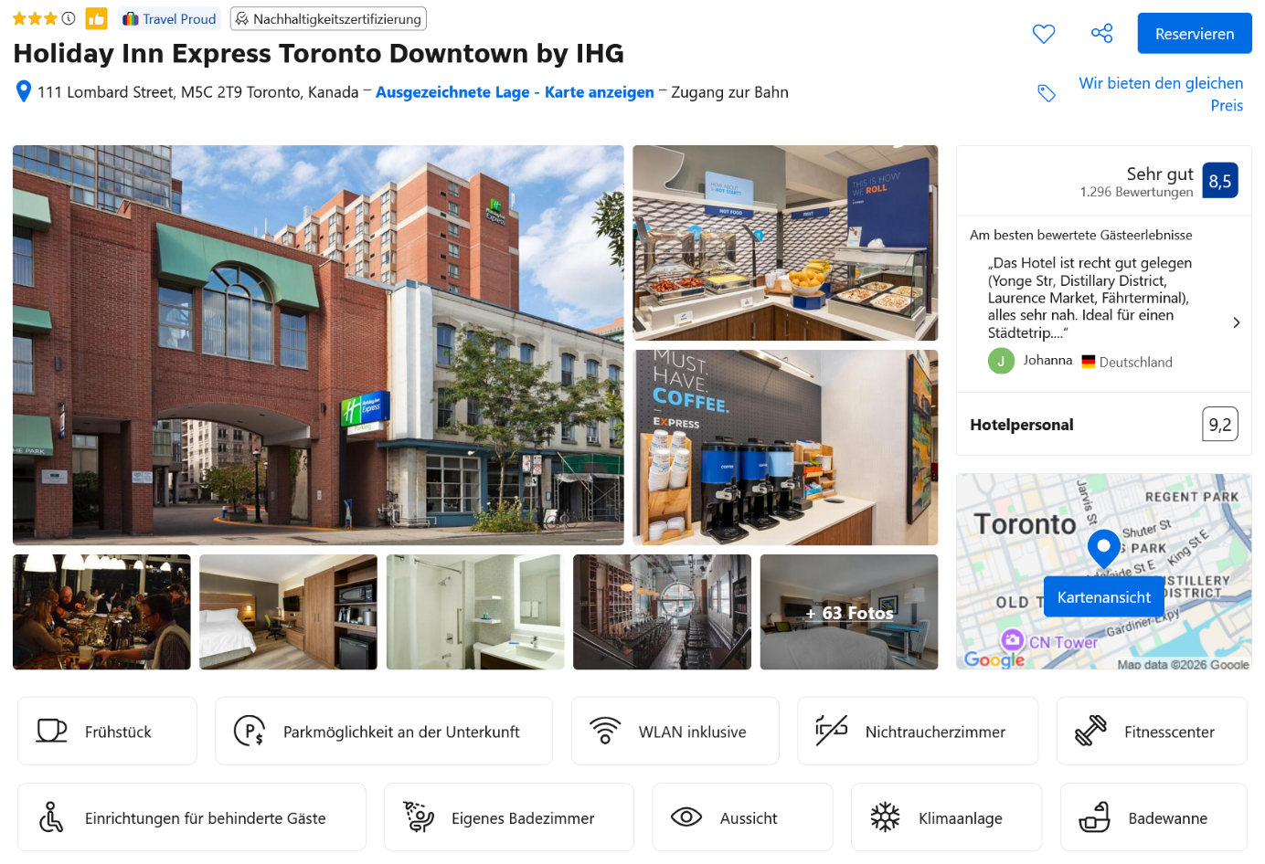
Link: Hotel Inn Express
-2-
-2-

Nach dem Check-Inn und Beziehen Ihres Hotelzimmers, haben Sie Gelegenheit sich im Restaurant mit dem reichhaltigen Büffet zu versorgen.

Am nächsten Tag starten sie nach dem Frühstück ruhig in den Tag. Am Nachmittag werden Sie in einer Gruppe etwa 4 Stunden vor dem Spiel zum Fußballstadion geführt.
Dort können Sie dann in Ruhe das Ambiente erkunden. Anschließend geht die Gruppe gemeinsam zu den gebuchten Sitzplätzen im Stadion.

Deutschland – Elfenbeinküste, Vorgeschmack auf das Stadion


Link: Aus Bildergalerie des Hotels

Etwa 1 Stunde nach dem Spiel werden Sie in der Gruppe weiter begleitet, bis das Hotel wieder sicher erreicht ist.
In den folgenden Tagen nutzen Sie diverse Angebote des Hotels und können Ausflüge tätigen, bevor Sie wieder die Heimreise nach Deutschland antreten.

